STS SIO SISR B3-S3-TP02 Stormshield – Partie 05

Propriétés | Description
Intitulé long | Filtrage protocolaire
Formation(s) concernée(s) | BTS Services Informatiques aux Organisations
Matière(s) | Bloc 3 - Cybersécurité des services informatiques
Présentation et objectifs | L’objectif de ce TP est de vous permettre de participer à la validation de la sureté d’une infrastructure et à la mise en œuvre de solutions de sécurité au travers l’installation et la mise en œuvre du pare-feu Stormshield
Savoirs | B3.5 A - Assurer la cybersécurité d’une infrastructure réseau, d’un système, d’un service
Compétences | - Vérifier la sûreté d’une infrastructure  - Sécuriser des infrastructures systèmes et réseaux  - Déployer et administrer des solutions de gestion de la sécurité
Prérequis | Aucun sinon l’utilité d’un pare-feu
Ressources mise à disposition | 3 machines virtuelles complétées et modifiées jusqu’à la partie 4
Productions attendues | Document complété et commenté à déposer sous Éléa

Dans cette partie, vous allez reprendre l’architecture présentée dans la partie 01 et mettre en place des règles de filtrage afin de sécuriser l’accès à votre réseau et interdire certains flux.

La mise en place d’une politique de filtrage, permet à l’administrateur de définir les règles qui permettront d’autoriser ou de bloquer les flux au travers de l’UTM Stormshield Network.

Selon les flux, certaines inspections de sécurité (analyse antivirale, analyse antispam, filtrage URL, …) peuvent être activées (Cela sera détaillé dans la partie Filtrage applicatif).

Les règles de filtrage définies doivent respecter la politique de sécurité de l’entreprise.

- Présentation des fonctionnalités
Pour définir un flux, une règle de filtrage se base sur de nombreux critères, ce qui offre un haut niveau de granularité.

Parmi ces critères, il est notamment possible de préciser :

l’adresse IP source et/ou destination ;
la réputation et la géolocalisation de l’adresse IP source et/ou destination ;
l’interface d’entrée et/ou sortie ;
l’adresse réseau source et/ou destination ;
le FQDN source et/ou destination ;
la valeur du champ DSCP ;
le service TCP/UDP (n° de port de destination) ;
le protocole IP (dans le cas d’ICMP, le type de message ICMP peut être précisé) ;
l’utilisateur ou le groupe d’utilisateurs devant être authentifié.

Le nombre de règles de filtrage actives dans une politique est limité. Cette limite dépend exclusivement du modèle de firewall SNS.

RQ : Le premier paquet appartenant à chaque nouveau flux reçu par le pare-feu est confronté aux règles de filtrage de la première à la dernière ligne. Il est donc recommandé d’ordonner au mieux les règles de la plus restrictive à la plus généraliste.

RQ : Par défaut, tout trafic qui n’est pas autorisé explicitement par une règle de filtrage est bloqué.

Les firewalls SNS utilisent la technologie SPI (Stateful Packet Inspection) qui leur permet de garder en mémoire l’état des connexions TCP et des pseudo-connexions UDP et ICMP afin d’en assurer le suivi et de détecter d’éventuelles anomalies ou attaques.

La conséquence directe de ce suivi Stateful est l’autorisation d’un flux par une règle de filtrage uniquement dans le sens de l’initiation de la connexion.

Les réponses faisant partie de la même connexion sont implicitement autorisées. Ainsi, nous n’avons nul besoin d’une règle de filtrage supplémentaire pour autoriser les paquets réponse d’une connexion établie au travers du firewall.

La figure suivante présente l’ordre d’application des règles de filtrage et de NAT, il est important de noter que les paquets sont filtrés avant d’être natés c’est pourquoi nous avons mis au point les règles de NAT avec une politique Pass all.

- L’ordonnancement des règles de filtrage et de Nat

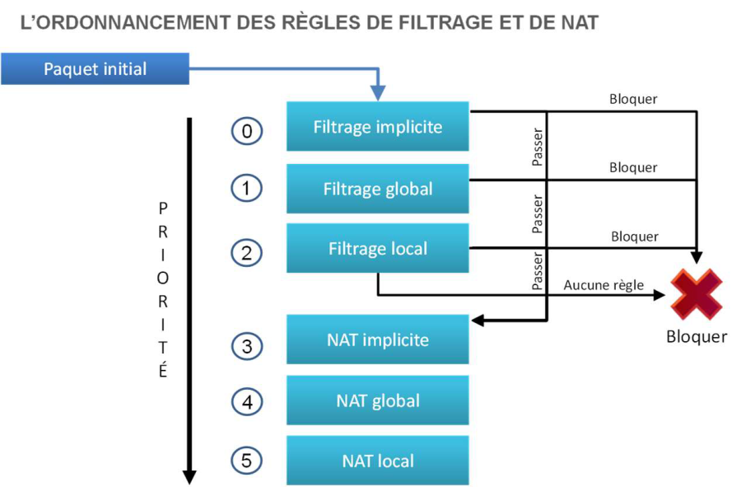
En raison des restrictions dans les ACL et de pages cachées, cette liste peut ne pas être complète.

Le premier paquet reçu est confronté aux règles de filtrage des différents slots suivant l’ordre présenté dans la figure ci-dessus.

Dès que les éléments du paquet correspondent à une règle dans un slot, l’action de la règle (bloquer ou autoriser) est appliquée et le paquet n’est plus confronté aux règles suivantes.

Si aucune règle de filtrage ne correspond, le paquet est bloqué par défaut.

Dans le cas où le paquet est autorisé, il est confronté aux règles de NAT des différents slots toujours suivant l’ordre présenté ci-dessus.

Les règles implicites sont accessibles depuis le menu CONFIGURATION / POLITIQUE DE SÉCURITÉ / Règles implicites.

Chaque règle peut être activée/désactivée.

RQ : La modification de l’état de ces règles a un impact direct sur le fonctionnement des services du firewall. Pour que le service concerné fonctionne toujours, il faut s’assurer au préalable que le flux est autorisé par les règles de priorité moindre telles que globales ou locales.

Les règles de filtrage font partie d’une politique présentée précédemment dans la partie Traduction d’adresses.

Ouvrez le menu Configuration / Politique de sécurité / Filtrage et NAT / Filtrage ;

L’onglet FILTRAGE est composé d’un en-tête pour la gestion des règles de filtrage :

Nouvelle règle :
Règle simple : Ajoute une règle de filtrage standard. Par défaut, une nouvelle règle est désactivée et tous ses critères sont paramétrés à Any.
Séparateur – regroupement de règles : Ajoute un séparateur qui regroupe toutes les règles se trouvant au-dessous (ou jusqu’au prochain séparateur). Cela permet de faciliter l’affichage d’une politique contenant un nombre de règles important. Le séparateur peut être personnalisé par une couleur et un commentaire.
Règle d’authentification : Démarre un assistant qui facilite l’ajout d’une règle dont le rôle est de rediriger les connexions des utilisateurs non-authentifiés vers le portail captif.
Règle d’inspection SSL : Démarre un assistant qui facilite l’ajout de règles pour l’activation du proxy SSL.
Règle de proxy HTTP explicite : Démarre un assistant qui facilite l’ajout de règles pour l’activation du proxy HTTP explicite.
Supprimer : Supprimer une règle.
Monter / Descendre : Monter ou descendre la/les règle(s) sélectionnée(s) d’une position dans la liste.

- Mise en place des règles de filtrage

Vous allez mettre en place une nouvelle politique de sécurité, il faudra commencer par désactiver la règle de filtrage Pass all et ajouter les règles de filtrage qui respecteront le cahier des charges décrit ci-après.
Cette désactivation intervient automatiquement lorsque vous déterminez et activez une nouvelle politique de sécurité.

- Export des règles de NAT

- Ouvrez le menu Configuration / Politique de sécurité / Filtrage et NAT.

Dans la liste déroulante des politiques de sécurité, choisissez (1) Block all et activez-la

Cette politique bloque presque tous les flux (règle N°3) sauf ceux définis par les règles 1 et 2.

La règle numéro 1 autorise l’accès en https et sur le port prédéfini 1300 firewall_srv à toutes les interfaces du firewall, elle permet donc l’administration à distance.
La règle numéro 2 autorise les requêtes ICMP Echo vers toutes les interfaces du firewall, afin de pouvoir vérifier la présence du firewall à l’aide des commandes ICMP.

- Cliquez Éditer puis copier vers et choisir une politique vide (par exemple Filter 06).
- Cliquez Sauvegarder les modifications…
- Dans la liste déroulante des politiques de sécurité, choisissez la politique copiée (06) Block all. Cliquez Éditer puis Renommer et renommez-là en Agence_Block all & NAT, puis Mettre à jour.
- Cliquez sur le bouton Appliquer puis Activer la politique “Agence_Block all & NAT”.
- Dans la liste des politiques de sécurité, choisissez la politique précédente (05) Agence-NomEtudiant / onglet NAT puis sélectionnez les 5 règles et cliquez sur Copier.
- Dans la liste des politiques de sécurité, choisissez la politique (06) Agence_Block all & NAT / onglet NAT puis cliquez sur Coller. Les 5 règles de NAT/PAT sont copiées.
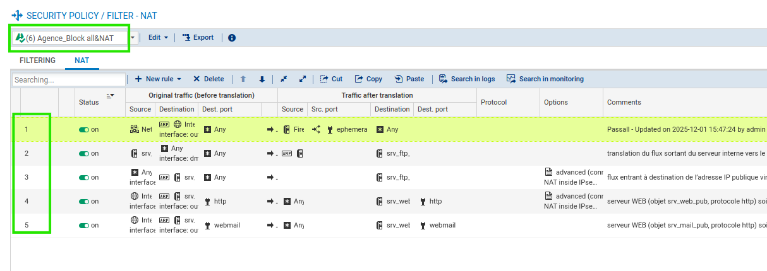

RQ : Étape 2 : Nous allons mettre en place une première série de règles sur le Trafic sortant. Nous vous proposons d’utiliser les bandeaux séparateurs en indiquant le rôle de chaque règle pour plus de lisibilité.
a) Votre réseau interne doit pouvoir émettre un ping vers n’importe quelle destination.

- Cliquez le séparateur « Default policy » qui passe en surbrillance et choisissez Nouvelle règle / séparateur – Regroupement de règle.

- Cliquez le symbole du crayon et modifiez le nom du séparateur en « Gestion du trafic sortant ».
- Cliquez Nouvelle règle / règle simple
Action : Passer ;
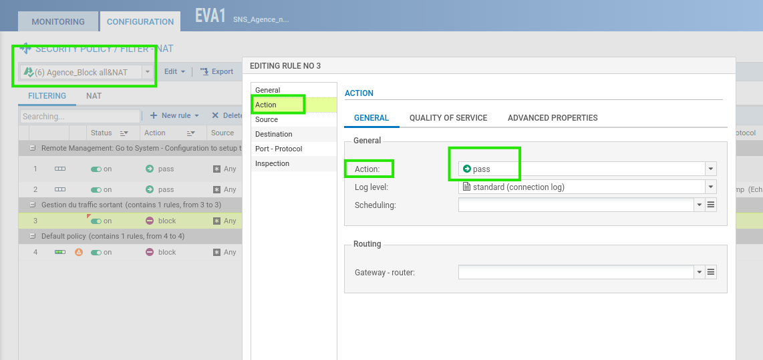
Source : L’adresse IP ou le réseau source, ici Network_internals ;
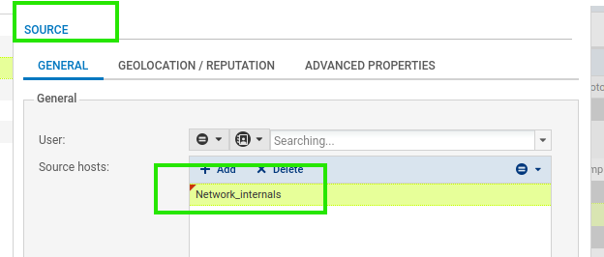
Protocole dest : laisser Any.

- Double-cliquez sur Protocole et remplir les champs comme ci-dessous :
Type de protocole : Protocole IP ;
Protocole IP : icmp ;
Message ICMP : choisir au milieu de la liste requête Echo (Ping, type 8, code 0)
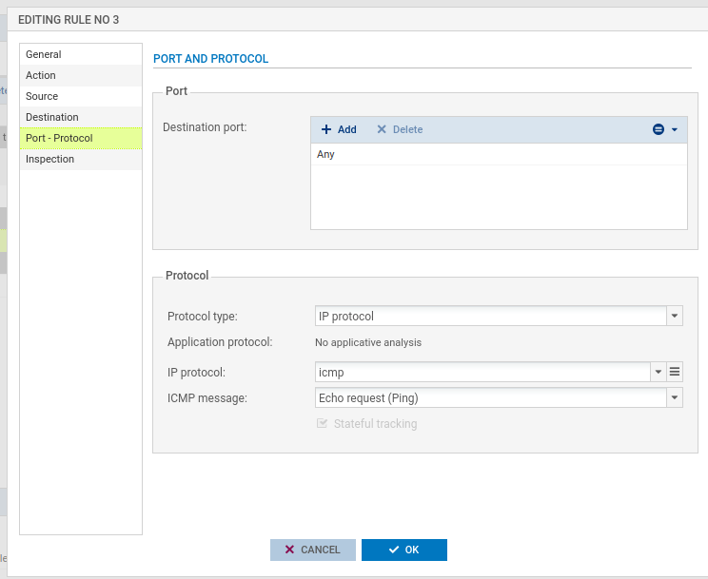

- Double-cliquez sur le bouton off pour passer la règle à l’état on, puis cliquez Appliquer puis Oui, activer la politique.

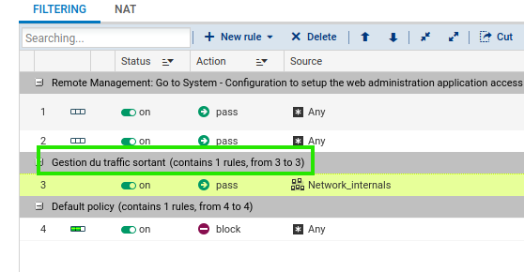

b) Votre réseau local doit pouvoir accéder aux serveurs privés de la DMZ (WEB (ports 80 et 808 pour le webmail), FTP et SMTP).

- Ajoutez un séparateur nommé « Accès aux serveurs DMZ depuis le LAN_IN », choisissez Nouvelle règle / séparateur – Regroupement de règle puis éditez-le.
- Cliquez Nouvelle règle /règle simple
Action : Passer ;
Source : Network_in ;
Destination : srv_ftp_priv ;
Port dest : Port destination, ici ftp.

- Cliquez sur Copier puis Coller pour créer la deuxième règle à partir de la précédente :
Action : Passer ;
Source : Network_in ;
Destination : srv_web_priv
Port dest : Port destination, ici http

- Cliquez sur Copier puis Coller pour créer la troisième règle pour le webmail à partir de la précédente :
Action : Passer ;
Source : Network_in ;
Destination : srv_web_priv ;
Port dest : Port destination, ici webmail (port TCP 808).

- Cliquez sur Copier puis Coller pour créer la quatrième règle pour le serveur mail smtp à partir de la précédente :
Action : Passer ;
Source : Network_in ;
Destination : srv_mail_priv ;
Port dest : Port destination, ici smtp.

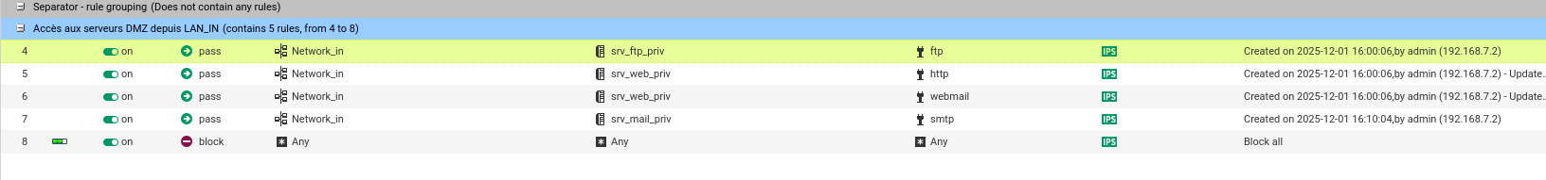

c) Votre réseau local doit pouvoir accéder à Internet et aux serveurs dns interne et de google

- Ajoutez un séparateur nommé « Résolution DNS », choisissez Nouvelle règle / séparateur – Regroupement de règle puis éditez-le.

- Cliquez sur Copier puis Coller pour créer la cinquième règle pour le serveur dns à partir de la précédente :
Action : Passer ;
Source : Network_in ;
Destination : srv_dns_priv et dns1.google.com
Port dest : Port destination, ici dns_udp.

- Cliquez sur Copier puis Coller pour créer la sixième règle pour accéder à Internet à partir de la précédente :
Action : Passer ;
Source : Network_in ;
Destination : internet ;
Port dest : Port destination, ici http et https.

Double cliquez sur le symbole off des règles pour les passer à l’état on, puis cliquez Appliquer et Oui, activer la politique.

Testez les règles en utilisant les noms de domaine du serveur web et du serveur de messagerie et du lycee-basch.fr

RQ : Vous allez mettre en place une deuxième série de règles sur les trafics entrants et sortants qui respecteront le cahier des charges ci-dessous (utilisez les séparateurs en indiquant le rôle de chaque règle).

Trafics sortants :

- Votre réseau interne (DMZ incluse) doit pouvoir joindre les serveurs FTP et Web de vos voisins.
- Un stagiaire, nouvellement arrivé dans l’entreprise, a l’interdiction d’effectuer la moindre requête FTP. L’adresse IP de sa machine est 192.168.x.200.

- Votre réseau interne, à l’exception de vos serveurs en DMZ, doit pouvoir naviguer sur les sites web d’Internet en HTTP et HTTPS, sauf sur les sites de la République de Corée (test avec www.visitkorea.or.kr).
- L’accès au site https://lycee-brequigny.fr/ doit être bloqué depuis le réseau interne, en utilisant un objet FQDN.

Trafics entrants :

- Les utilisateurs de l'autre agence peuvent joindre vos serveurs Web et FTP ; ces événements doivent être tracés.

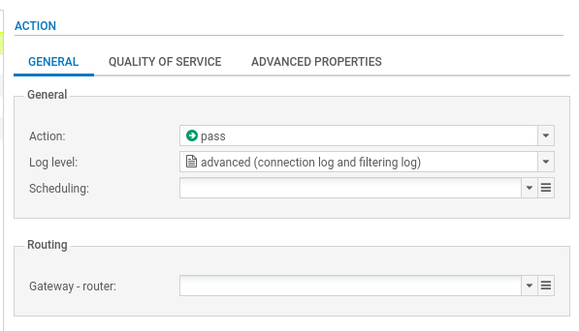
- Le serveur mails de l'autre agence est autorisés à transmettre des e-mails à votre serveur de messagerie

- Les utilisateurs de l'autre agence sont autorisés à pinger l’interface externe de votre SNS ; cet événement devra lever une alarme mineure.
- Les utilisateurs de l'autre agence peuvent se connecter à votre SNS : via l’interface web et en SSH. Ces événements devront lever des alarmes majeures.

Complément : Filtrage de contenu

Sélectionnez la base d’URL embarquée.
- Trouvez les catégories dans lesquelles sont classées les URL www.facebook.com, www.home.barclays et www.mozilla.org.
- Modifiez la page de blocage de votre choix avec le logo de votre entreprise.

Cette page sera affichée pour l'ensemble des sites interdits en HTTP.

- Configurez une politique de filtrage URL, et une politique de filtrage SSL, permettant l'accès à tous les sites Web sauf les sites que vous avez classifiés ci-dessus, les sites de shopping et les sites de News. Cependant, assurez-vous que le site www.bbc.com reste joignable.
- Tentez d’accéder au site www.cnn.com et ensuite à www.euronews.com.
Pourquoi la page de rejet du trafic SSL ne s’affiche pas pour www.cnn.com ?

